 | 基隆市八堵國民小學辦理各項活動成果照片
 | 名稱 | 基隆市98年電腦冬令營 | 日期 | 97.02.02
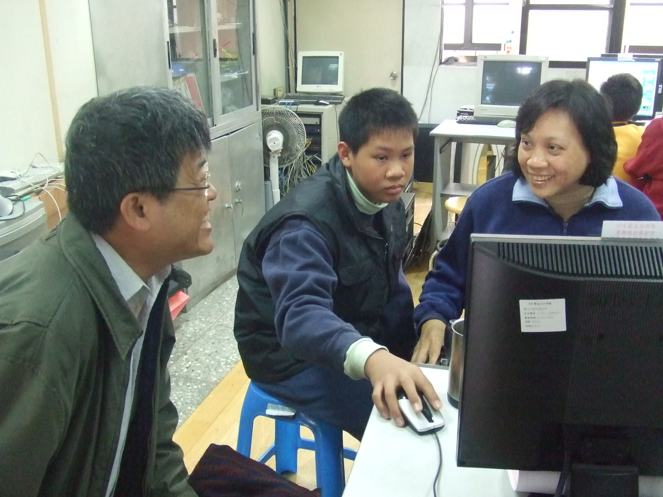
◎內容概述：記者和學員相談甚歡，皆認為這是有意義的學習活動。
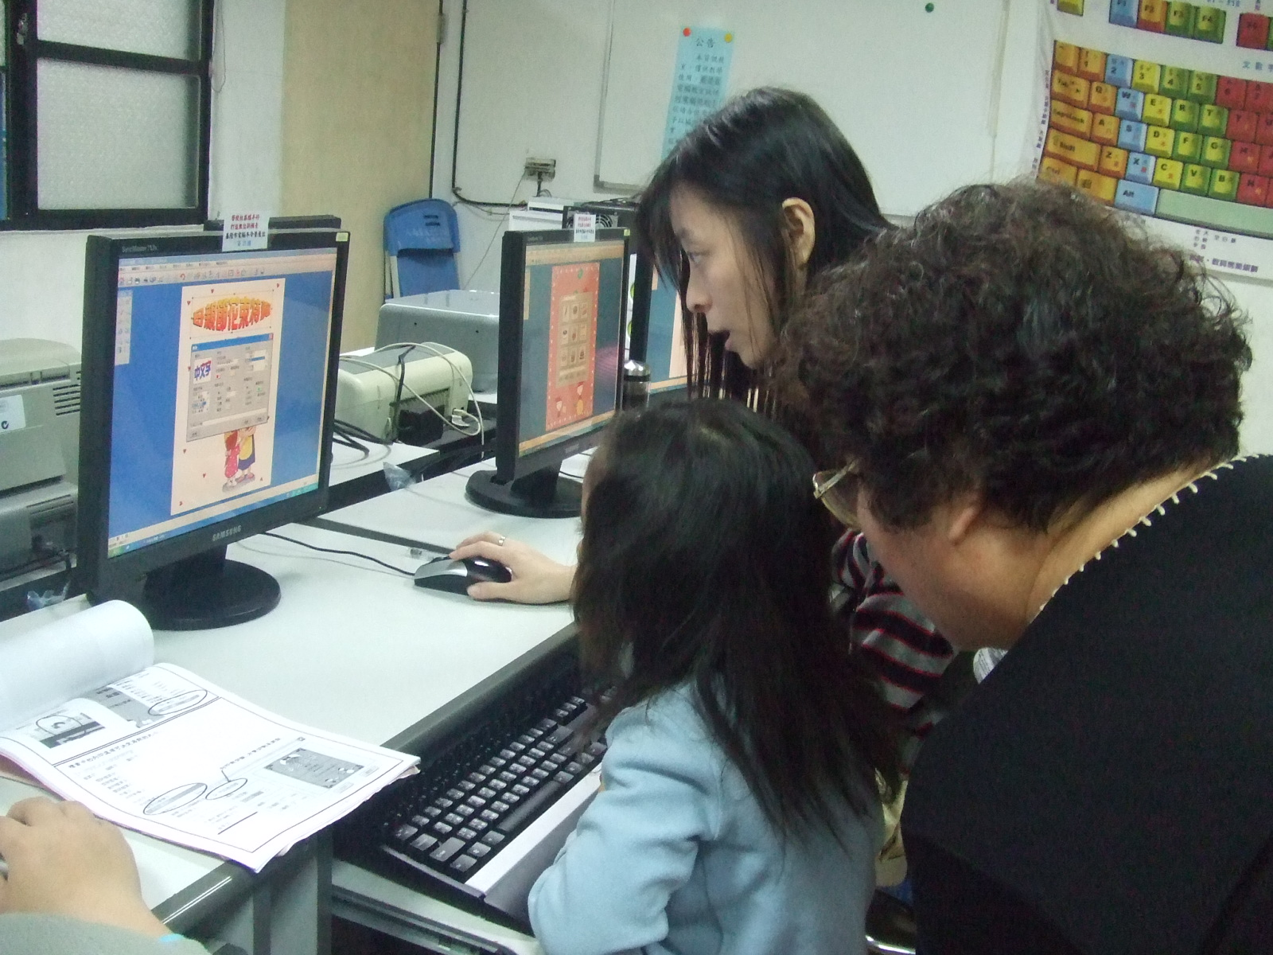

◎內容概述：講師細心講解步驟，讓小小朋友和阿媽都聽懂。
Keelung Municipal Badu Elementary School

